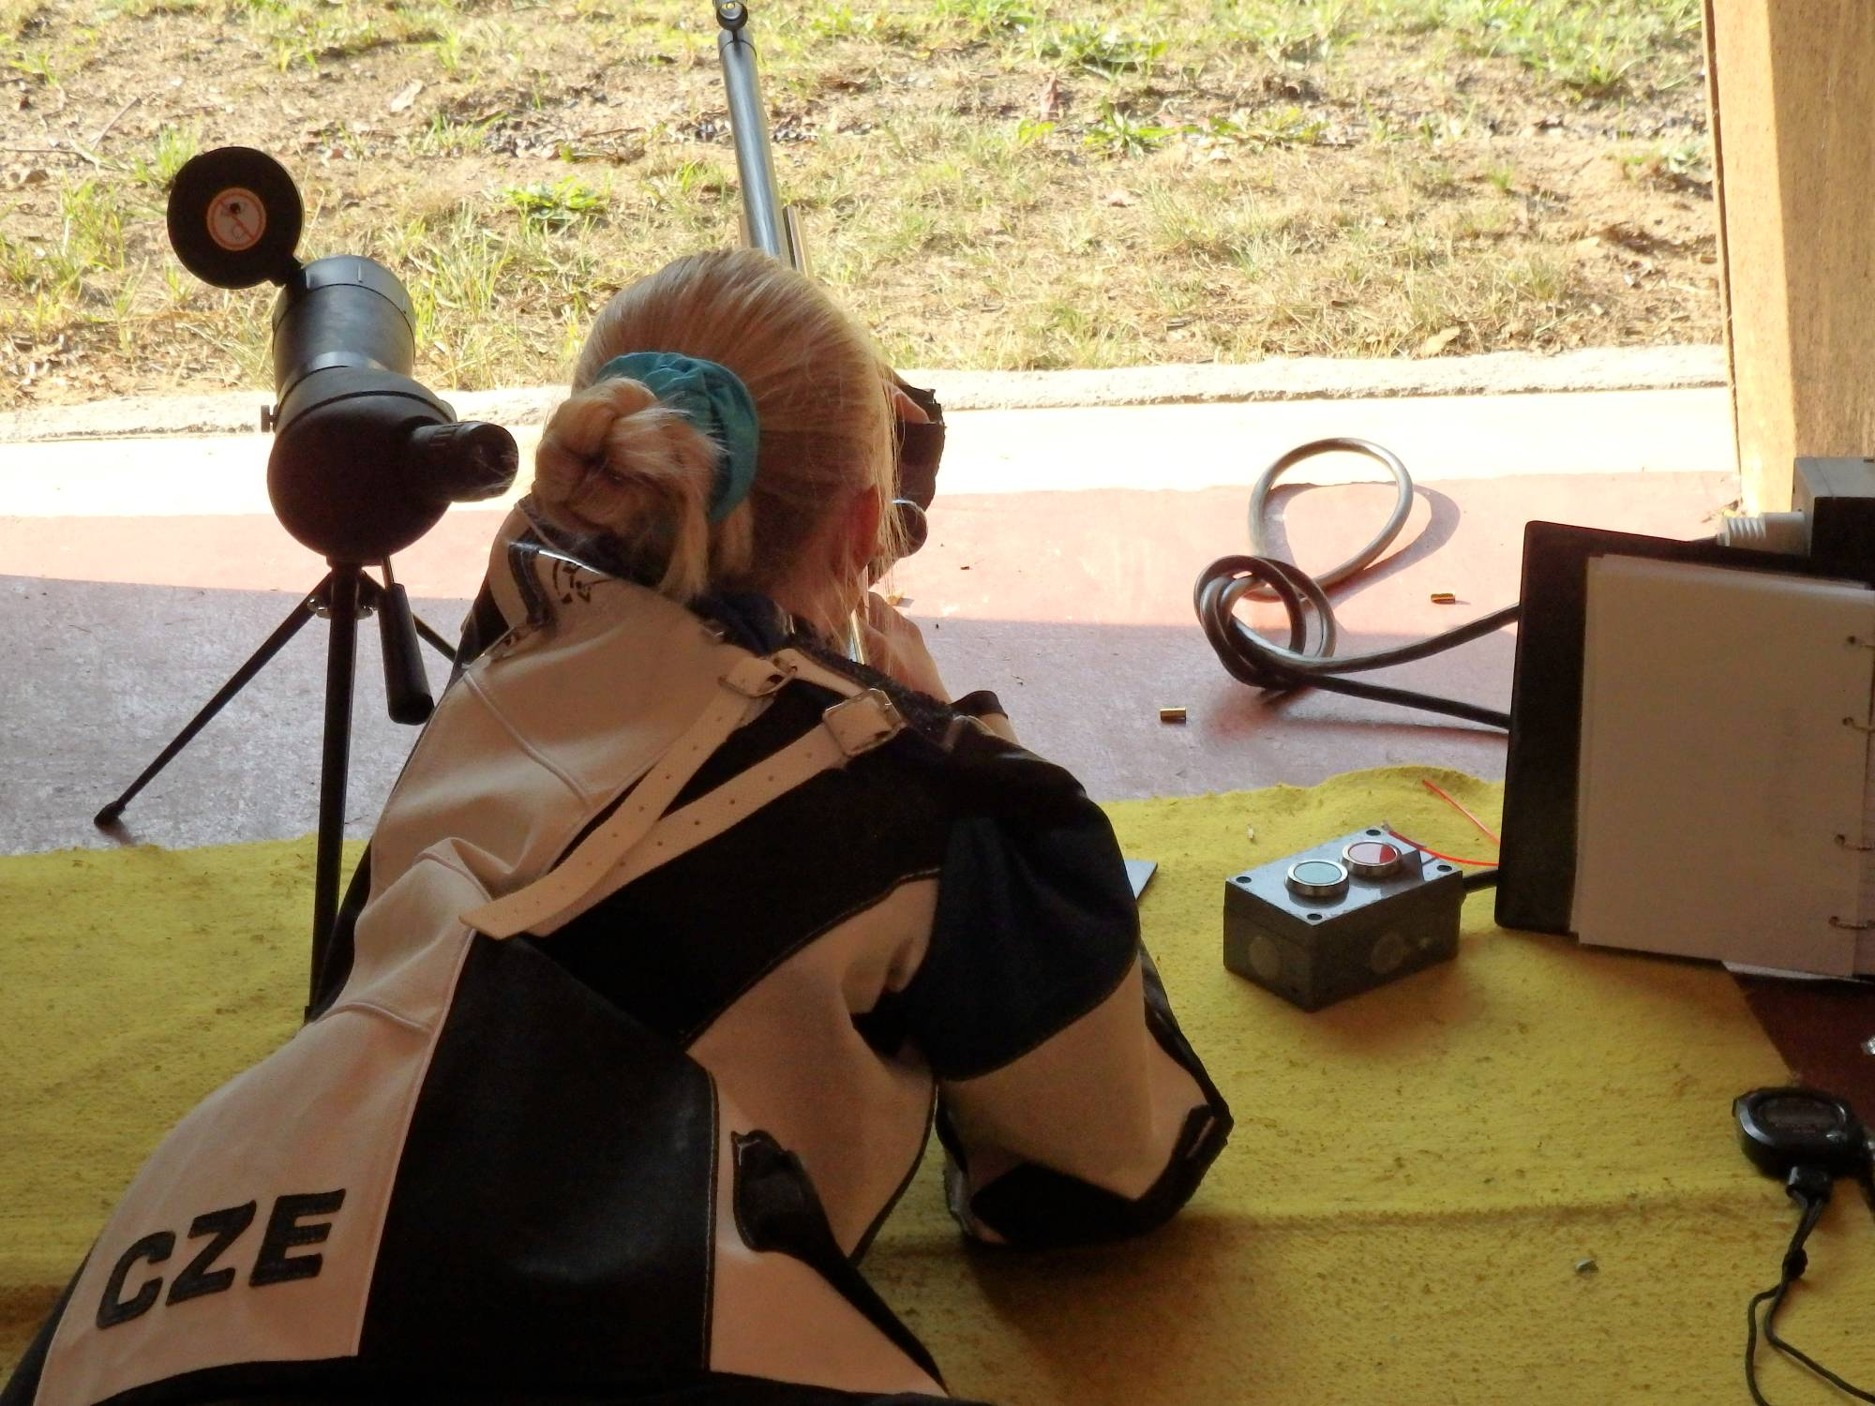

SSK 0200 Manušice

VÝSLEDKOVÁ
LISTINA

MEMORIÁLU LIBORA
a GERTY KŮRKOVÝCH
4. ročník + sledovaný závod reprezentace ČR a KP LKS

LM, SM 60, 3x20, LM, SM 3x40

Manušice 22. a 23. srpna 2015

